МИНИСТЕРСТВО ОБРАЗОВНИЯ И НАУКИ РОССИЙСКОЙ ФЕДЕРАЦИИ

Федеральное государственное бюджетное образовательное учреждение высшего профессионального образования

«УЛЬЯНОВСКИЙ ГОСУДАРСТВЕННЫЙ ТЕХНИЧЕСКИЙ УНИВЕРСИТЕТ»

**Проектирование**

**информационных систем**

**с помощью CASE-средств**

**Отчет**

**По выполнению лабораторной работы №1**

**«Изучение свободно распространяемых версий СУБД PostgreSQL и CASE-средства ERwin»**

Отчет составил:

Бакалавр группы ИВТВМбд-41

Захарычев Н.А.

Отчет принял:

Преподаватель кафедры ИКТРС

д.т.н Токмаков Г.П.

Ульяновск

УлГТУ

2017

1. **Цель выполнения работы**

Целью данной работы является овладение навыками работы по установке и настройке свободно распространяемых программных средств СУБД PostgreSQL и CASE-средства ERwin (trial-версии), создании пустой БД с помощью СУБД и создании ее псевдонима для доступа к ней с ERwin.

1. **Описание содержания выполненных работ**

**2.1 Краткое описание СУБД PostgreSQL**

PostgreSQL — это объектно-реляционная система управления базами данных (ОРСУБД, ORDBMS), основанная на [POSTGRES, Version 4.2](http://db.cs.berkeley.edu/postgres.html) — программе, разработанной на факультете компьютерных наук Калифорнийского университета в Беркли. В POSTGRES появилось множество новшеств, которые были реализованы в некоторых коммерческих СУБД гораздо позднее.

PostgreSQL — СУБД с открытым исходным кодом, основой которого был код, написанный в Беркли. Она поддерживает большую часть стандарта SQL и предлагает множество современных функций:

* сложные запросы
* внешние ключи
* триггеры
* изменяемые представления
* транзакционная целостность
* многоверсионность

Кроме того, пользователи могут всячески расширять возможности PostgreSQL, например создавая свои:

* типы данных
* функции
* операторы
* агрегатные функции
* методы индексирования
* процедурные языки

А благодаря свободной лицензии, PostgreSQL разрешается бесплатно использовать, изменять и распространять всем и для любых целей — личных, коммерческих или учебных.

* 1. **Краткое описание CASE-средства Erwin**

ERwin Data Modeler (ранее ERwin) — CASE-средство для проектирования и документирования баз данных, которое позволяет создавать, документировать и сопровождать базы данных, хранилища и витрины данных. Модели данных помогают визуализировать структуру данных, обеспечивая эффективный процесс организации, управления и администрирования таких аспектов деятельности предприятия, как уровень сложности данных, технологий баз данных и среды развертывания.

Модели данных, которые создаются помощью ERwin data modeler, разделяются на две категории:

Логические модели. Эти модели предназначены для представления элементов в терминах бизнес процессов. Для моделирования применяются диаграмма «сущность-связь», K - B модель (модель, основанная на ключах) и FA модель (полностью определенная модель).

Физические модели. Эти модели предназначены для создания базы данных информационной системы. Они обеспечивают перевод понятий бизнес процессов на уровень понятий ИТ. Для моделирования применяются два вида моделей – трансформационная модель и схематичная модель базы данных (DBMS модель).

CASE средство CA ERwin r9 обладает следующими возможностями, важными для моделирования бизнес процессов:

1. Графическое представление комплексных структур данных;
2. Применение стандартных элементов;
3. Сравнение моделей данных и баз данных;
4. Интеграция с другими средствами моделирования.

Преимущества, предоставляемые ERwin, можно рассматривать по отношению к CASE средствам, направленным на моделирование данных. С этой точки зрения у пакета CA ERwin r9 существуют следующие преимущества:

1. Возможность взаимодействия пользователей;
2. Стандартные представления элементов;
3. Применение открытой архитектуры;
4. Визуальное представление больших массивов данных;
5. Совместная работа пользователей с репозиторием.
   1. **Описание процесса установки СУБД PostgreSQL и CASE-средства ERwin с приведением скриншотов**
      1. Установка СУБД PostgreSQL

Установка данного программного средства не требует отдельного описания, так как в рамках изучения дисциплины «Базы данных» данную установку уже производили

* + 1. Установка CASE-средства ERwin

Для установки CASE-средства ERwin был осуществлен вход на сайт продукта и заполнена предложенная форма.

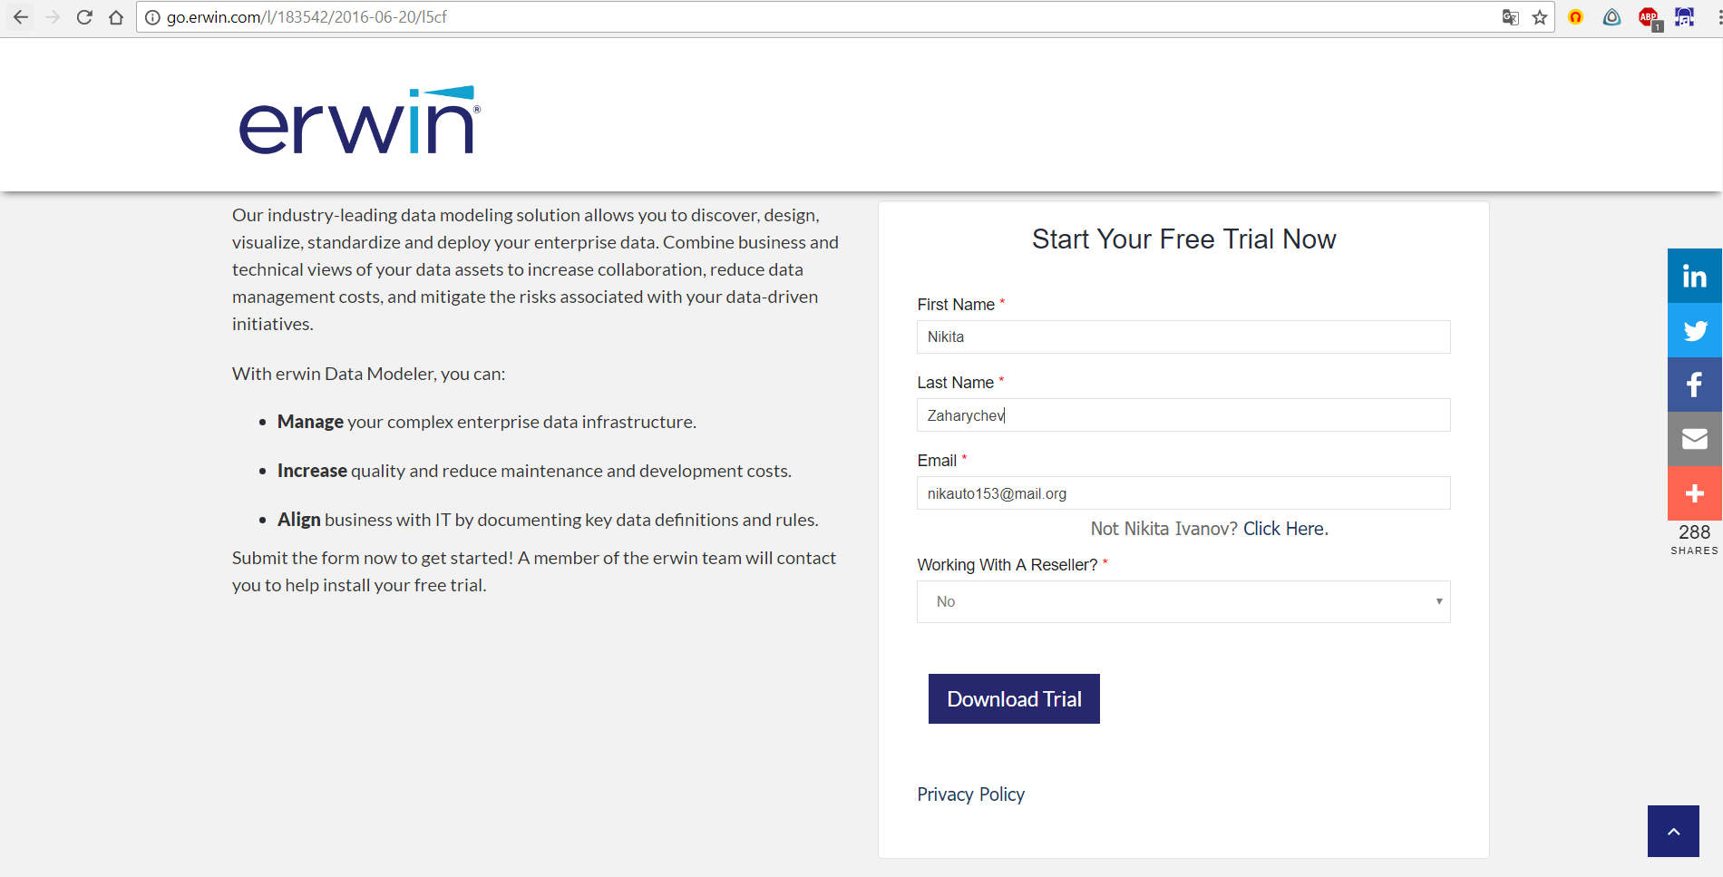

Следующим шагом была произведена установка программы, затем была произведена активация программного средства ERwin Data Modeler. После всех проделанных шагов мы увидели селдующее:

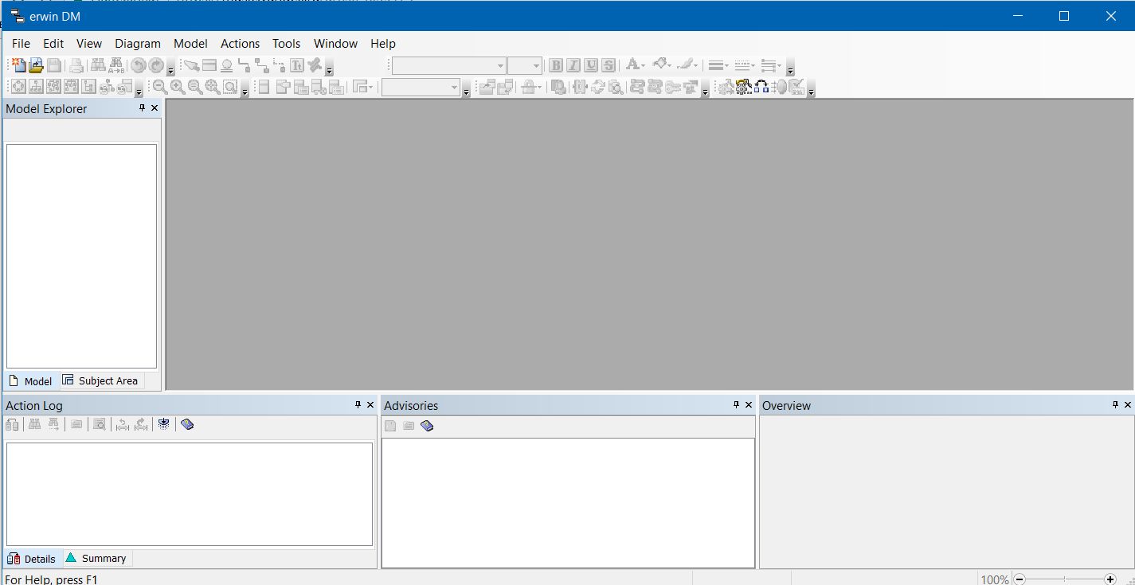

* 1. **Описание процесса создания пустой БД и ее псевдонима**
     1. Создание пустой БД

1. Запуск программного средства pgAdmin. На левой панели «Браузер объектов» главного окна раскрыт узел сервера, выбран узел «Базы данных» и в контекстном меню выбран пункт «Новая база данных …».
2. В окне «Новая база данных» в поле Name введено имя computer_shop.

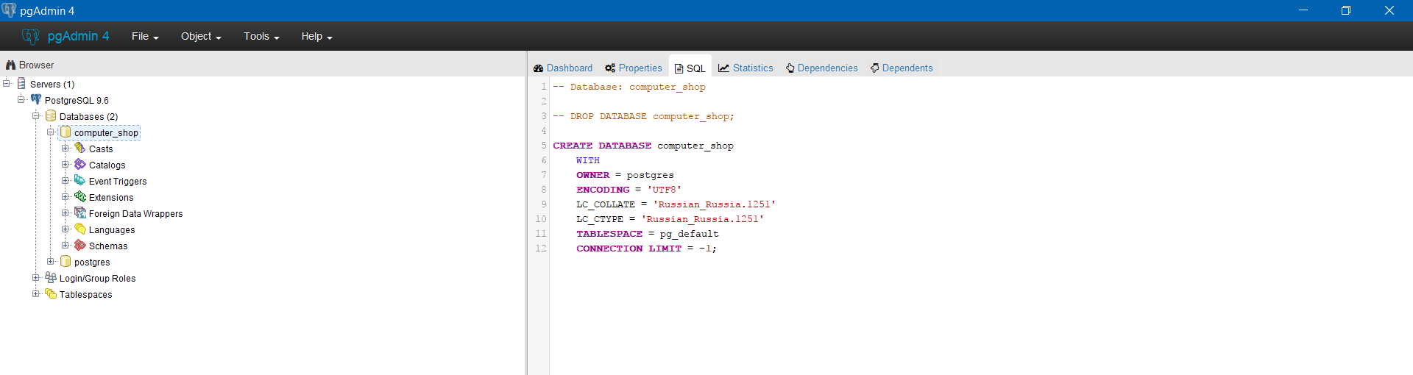

* + 1. Создание псевдонима БД

Сложность использования CASE-средства ERwin для генерирования SQL-сценария создания БД заключается в том, что скрипт создается в ERwin, а выполняется в СУБД. Поэтому после реализации физической модели ПрО с помощью ERwin необходимо подключить его к пустой БД для формирования ее схемы, включающей все необходимые компоненты, такие как таблицы, первичные и вторичные ключи, последовательности, триггерные функции и функции хранимых процедур.

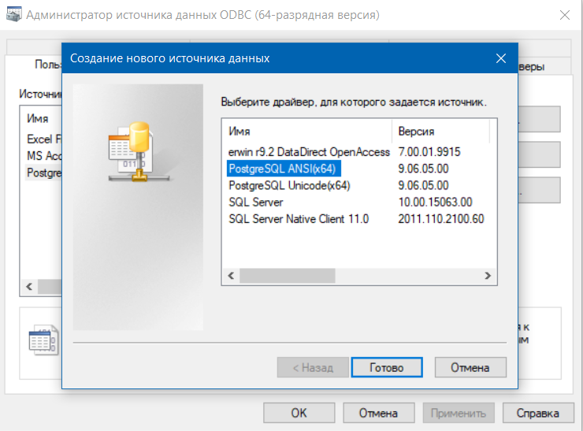

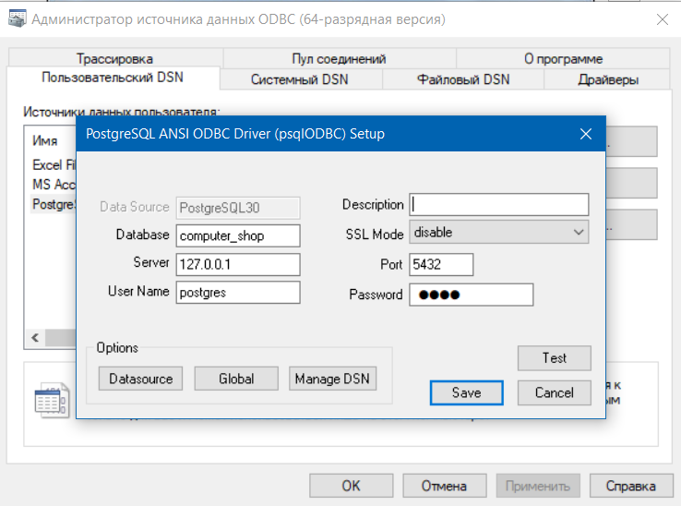

Псевдоним БД вводится в поле «Data Source», а в остальных полях вводятся параметры подключения, связанные с этим псевдонимом.

1. **Вывод**

В ходе выполнения данной лабораторной работы мною осуществлена установка СУБД PostgreSQL и CASE-средства ERwin, также была создана пустая БД и ее псевдоним.